По благословению правящего архиерея Воронежской епархии проходят уроки Православной Культуры в школе для глухих и слабослышащих детей. С Божьей помощью организованно два класса, в которых учатся дети разных возрастов. Младшая группа – со 2 по 5 классы и старшая группа, это ученики с 7 по 10 класс. Дети с нескрываемой радостью встретили свою наставницу, когда наступил новый учебный год, ведь они и раньше встречались. Уроки проходят в не совсем обычной форме, теплая дружеская обстановка настраивает детское внимание на довольно серьёзные темы. Они рисуют, разукрашивают тематические картинки, а в конце урока немного игры. На занятиях для лучшего усвоения материала преподаватель использует не только помощь педагогов для перевода, но и видео уроки, рисунки, картины.

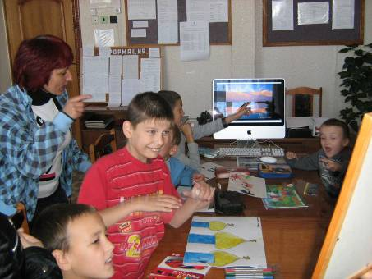

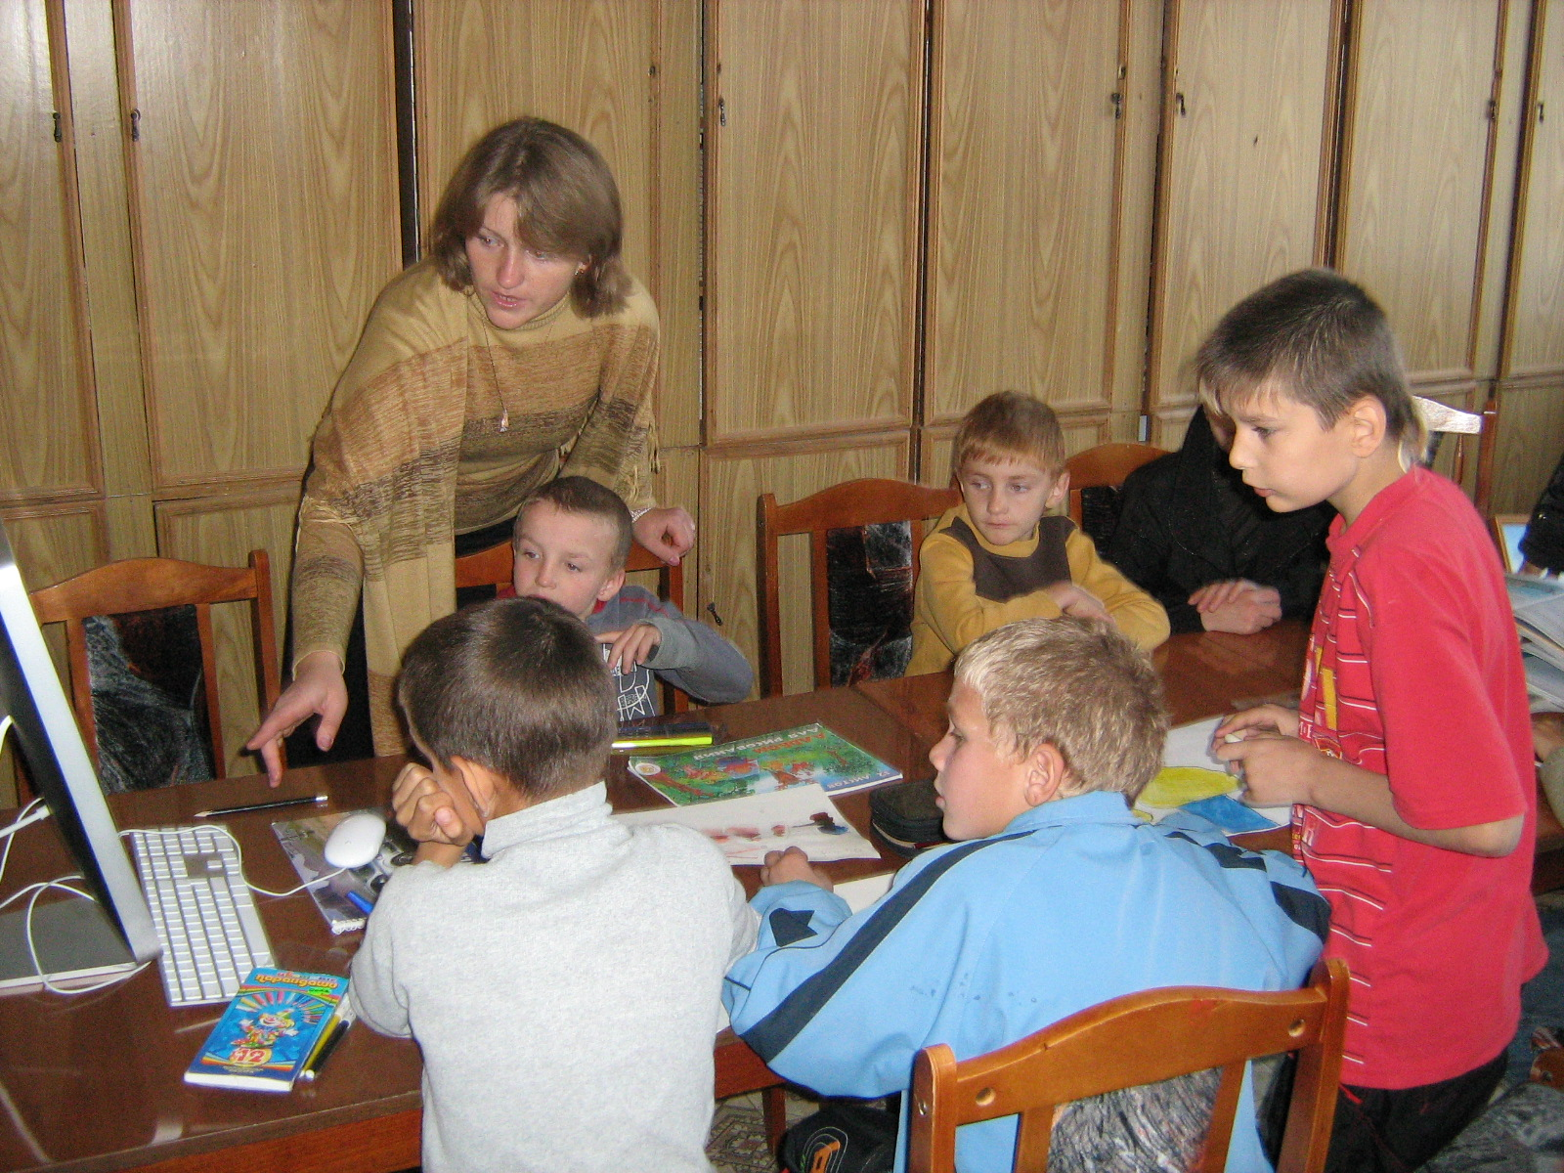

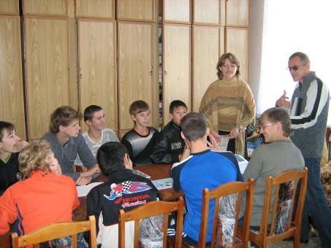

Господь не дал этим деткам дар слышать все, что окружает нас, но дал таланты в искусстве. Один ученик вышивает иконы техникой крестиком, а другой вырезает подставки для икон из мела.

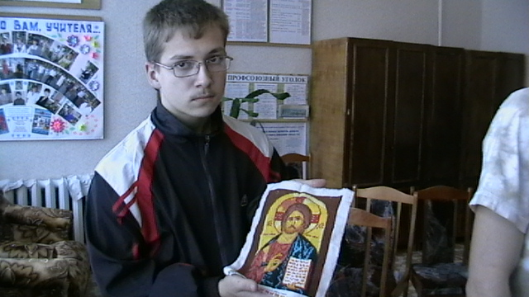

Чтобы уроки лучше запоминались, мы делаем стенгазеты на тему урока. Дети с большим интересом углубляются в процесс и потом с легкостью ориентировались, в пройденном материале.
